Crise, migração e trabalho: trajetórias espaciais e sociodemográficas de venezuelanos na Região Intermediária de Chapecó, Oeste de Santa Catarina
Vicente Neves da Silva Ribeiro¹ · Leonardo Rafael Santos Leitão¹
¹ Universidade Federal da Fronteira Sul (UFFS), Campus Chapecó, Santa Catarina, Brasil

Resumo
A crise humanitária, política e econômica na Venezuela a partir de 2015 desencadeou o maior êxodo da história recente da América Latina. Com mais de 7 milhões de venezuelanos em situação de deslocamento forçado, o Brasil tornou-se um dos principais países de destino. No entanto, a distribuição espacial dessa população no território brasileiro permanece pouco compreendida, especialmente em regiões de interior caracterizadas pela expansão do agronegócio. Este artigo investiga as trajetórias migratórias de venezuelanos na Região Intermediária de Chapecó, no Oeste de Santa Catarina — composta por 109 municípios e aproximadamente 1,25 milhão de habitantes — mediante análise integrada de dados administrativos federais (RAIS, SIH/SUS, IBGE) no período 2018-2024. Os resultados revelam um padrão de migração essencialmente laboral, com concentração massiva em municípios de pequeno e médio porte vinculados à agroindústria. Entre 2018 e 2024, o número de vínculos de emprego de venezuelanos cresceu de 66 para 40.420 na região, com taxa média de 32,36 vínculos por mil habitantes em 2024. O perfil de morbidade hospitalar, analisado a partir de 7.696 internações, é dominado por gravidez e parto (40% do total), refletindo a presença massiva de mulheres em idade fértil e potenciais vulnerabilidades no acesso ao pré-natal. O artigo demonstra que a migração venezuelana no Oeste catarinense constitui um fenômeno de inserção territorial profunda, com implicações demográficas, econômicas e de saúde ainda pouco reconhecidas pela literatura e pelas políticas públicas.
Palavras-chave: migração venezuelana; Oeste de Santa Catarina; mercado de trabalho; saúde pública; dados administrativos; RAIS; SIH/SUS.

Abstract
The humanitarian, political and economic crisis in Venezuela from 2015 triggered the largest exodus in recent Latin American history. With over 7 million Venezuelans in situations of forced displacement, Brazil became one of the main destination countries. However, the spatial distribution of this population across Brazilian territory remains poorly understood, particularly in interior regions characterized by agribusiness expansion. This article investigates the migratory trajectories of Venezuelans in the Região Intermediária de Chapecó, in western Santa Catarina — comprising 109 municipalities and approximately 1.25 million inhabitants — through integrated analysis of federal administrative data (RAIS, SIH/SUS, IBGE) for the period 2018-2024. The results reveal an essentially labor migration pattern, with massive concentration in small and medium-sized municipalities linked to agroindustry. Between 2018 and 2024, the number of Venezuelan employment bonds grew from 66 to 40,420 in the region, with an average rate of 32.36 bonds per thousand inhabitants in 2024. The hospital morbidity profile, analyzed from 7,696 hospitalizations, is dominated by pregnancy and childbirth (40% of the total), reflecting the massive presence of women of fertile age and potential vulnerabilities in access to prenatal care. The article demonstrates that Venezuelan migration in western Santa Catarina constitutes a phenomenon of deep territorial insertion, with demographic, economic and health implications still poorly recognized by the literature and public policies.
Keywords: Venezuelan migration; western Santa Catarina; labor market; public health; administrative data; RAIS; SIH/SUS.

1. Introdução
A crise multidimensional na República Bolivariana da Venezuela — caracterizada por colapso econômico, deterioração das instituições democráticas, crise humanitária e violência generalizada — desencadeou a partir de 2015 o maior movimento migratório da história contemporânea da América Latina. Segundo dados da Agência da ONU para Refugiados (ACNUR) e da Organização Internacional para as Migrações (OIM), mais de 7,7 milhões de venezuelanos encontram-se em situação de deslocamento forçado, dos quais aproximadamente 6,5 milhões residem em países da região (R4V, 2024). O Brasil, por sua extensa fronteira terrestre com a Venezuela e por sua tradição histórica de acolhimento a migrantes e refugiados, constitui-se no segundo país de destino mais importante, abrigando cerca de 570 mil venezuelanos regularizados — número que pode ser substancialmente maior quando se consideram registros irregulares e subnotificação (Ministério da Justiça e Segurança Pública, 2024; Pareja, 2023).
A literatura acadêmica sobre a migração venezuelana no Brasil tem crescido de forma significativa nos últimos anos, abordando temas como o perfil sociodemográfico dos migrantes (Bertolucci et al., 2021; Padilla et al., 2019), as políticas de acolhimento e regularização (Fresia & von Kanel, 2020; López, 2022), as condições de inserção no mercado de trabalho (Cano & Pederneiras, 2022; OIT, 2021), as vulnerabilidades em saúde (Romero et al., 2020; Santos & Silva, 2023) e as dinâmicas de discriminação e xenofobia (Freier & Parent, 2023; Sánchez-Mojica, 2021). No entanto, persistem lacunas significativas na compreensão da distribuição espacial dessa população no território brasileiro, especialmente em regiões de interior afastadas dos grandes centros urbanos e das fronteiras internacionais.
A Região Intermediária de Chapecó, situada no Oeste do estado de Santa Catarina, emerge como um caso paradigmático de absorção de migração venezuelana em contexto de interior agrícola. Composta por 109 municípios que abrigam aproximadamente 1,25 milhão de habitantes, a região experimentou nas últimas duas décadas uma intensa expansão do agronegócio — particularmente da soja, milho, avicultura, suinocultura e bovinocultura de corte — acompanhada da instalação de grandes frigoríficos, cooperativas agrícolas e indústrias de transformação (Farinelli, 2019; Neves & Leitão, 2022). Essa expansão gerou uma demanda crescente por mão de obra em setores caracterizados por baixa qualificação, jornadas extensas e condições precárias de trabalho — condições que, paradoxalmente, tornaram a região atraente para trabalhadores migrantes em situação de vulnerabilidade (Marques & Góes, 2022).
Diferentemente dos estados de Roraima e Amazonas, que constituem os principais pontos de entrada de venezuelanos no Brasil e concentram a maior parte da atenção política e acadêmica, o Oeste catarinense representa uma forma de migração secundária ou de redestinação: trabalhadores que, após chegarem ao Brasil, se deslocam para o interior em busca de oportunidades de emprego (Gandini et al., 2019; McKenzie & Yang, 2022). Esse padrão migratório, embora menos visível, tem implicações demográficas, econômicas e sociais profundas para os municípios receptores, que frequentemente carecem de infraestrutura e políticas públicas adequadas para a integração de populações migrantes.
Este artigo tem como objetivo central investigar as trajetórias espaciais e sociodemográficas de venezuelanos na Região Intermediária de Chapecó mediante análise integrada de bases de dados administrativas federais. Especificamente, busca-se: (i) mapear a evolução espacial e temporal da presença venezuelana na região entre 2018 e 2024; (ii) analisar o perfil ocupacional e o padrão de inserção no mercado de trabalho formal; (iii) investigar o perfil de morbidade hospitalar e suas implicações para a saúde pública; e (iv) produzir indicadores comparativos entre municípios que permitam identificar padrões de vulnerabilidade e demandas específicas de políticas públicas.
A contribuição do artigo para o campo dos estudos migratórios no Brasil é tripartite. Em primeiro lugar, oferece uma das primeiras análises sistemáticas e de longitudinais da migração venezuelana em uma região de interior do Sul do Brasil, superando a concentração acadêmica nos estados de fronteira. Em segundo lugar, demonstra o potencial analítico da integração de bases administrativas (RAIS, SIH/SUS, IBGE) para o estudo de populações migrantes, superando as limitações de pesquisas de amostra que frequentemente sub-representam grupos minoritários e dispersos territorialmente. Em terceiro lugar, produz evidências empíricas de alta granularidade espacial e temporal que podem subsidiar o desenho de políticas públicas locais e regionais de acolhimento, integração e saúde.
O artigo está organizado em cinco seções, além desta introdução. A seção 2 apresenta o referencial teórico e contextual, articulando discussões sobre migração e mercado de trabalho no agronegócio brasileiro, saúde de populações migrantes e a especificidade do caso venezuelano. A seção 3 descreve detalhadamente as fontes de dados, os procedimentos metodológicos e as limitações do estudo. A seção 4 apresenta os resultados empíricos, organizados em três subseções: evolução espacial e temporal, perfil ocupacional e mercado de trabalho, e perfil de morbidade hospitalar. A seção 5 discute os achados à luz do referencial teórico e da literatura especializada. A seção 6 apresenta as considerações finais.

2. Marco Teórico e Contextual

2.1. A migração venezuelana no Brasil: do êxodo à inserção territorial
A literatura sobre migração internacional no Brasil tem tradicionalmente privilegiado o estudo de fluxos emigratórios — especialmente para os Estados Unidos, Europa e Japão — e, mais recentemente, os fluxos imigratórios de haitianos, senegaleses e bolivianos (Gandini et al., 2019; Parella & Cavalcanti, 2021). A migração venezuelana, embora numericamente superior a todos os demais fluxos contemporâneos combinados, permanece relativamente incipiente no campo acadêmico brasileiro, com exceção de estudos concentrados nos estados de Roraima, Amazonas e Pará (Bertolucci et al., 2021; Freier & Parent, 2023).
A caracterização da migração venezuelana como “êxodo” ou “crise humanitária” tem implicações analíticas importantes. Como argumentam Fresia e von Kanel (2020), a adoção de um enquadramento humanitário pelo governo brasileiro — por meio da Operação Acolhida e da emissão de Carteiras de Registro Nacional Migratório (CRNM) — produziu tanto oportunidades de regularização quanto formas de marginalização, na medida em que a lógica do acolhimento campal e da distribuição de cidades-polo não corresponde às trajetórias reais dos migrantes. Estudos qualitativos têm demonstrado que uma parcela significativa de venezuelanos no Brasil não permanece nas cidades de interiorização designadas pelo governo federal, optando por deslocamentos autônomos em busca de redes de apoio familiar, comunidades de compatriotas ou — predominantemente — oportunidades de emprego (Cano & Pederneiras, 2022; Duarte et al., 2023).
A teoria das redes migratórias (Massey et al., 1993) e a teoria do capital social (Portes, 1998) oferecem ferramentas conceituais para compreender essas trajetórias secundárias. Conforme demonstrado por McKenzie e Yang (2022) no contexto da migração venezuelana na América Latina, a informação sobre oportunidades de emprego em localidades específicas circula rapidamente entre redes de compatriotas, criando “efeitos de semente” que concentram migrantes em determinados municípios ou regiões. No caso brasileiro, estudos sobre a migração boliviana em São Paulo (Santos, 2019) e a migração haitiana no Sul do país (Moraes et al., 2021) já haviam evidenciado a importância das redes informais de recrutamento para a inserção em setores como confecção, construção civil e agroindústria.

2.2. Migração, agronegócio e mercado de trabalho no Brasil contemporâneo
A relação entre migração internacional e expansão do agronegócio no Brasil constitui um tema emergente e ainda pouco explorado pela literatura sociológica e demográfica. Enquanto a literatura sobre migração interna tem extensivamente documentado o papel do agronegócio como “boia-fria” e atraente de mão de obra nordestina para o Centro-Oeste e Sul do país (Müller, 2002; Navarro, 2015), a inserção de migrantes internacionais nesse setor permanece subestudada.
A Região Intermediária de Chapecó constitui um caso exemplar da “nova” geografia do agronegócio brasileiro. Caracterizada por propriedades de médio e grande porte, alta mecanização, integração com cooperativas agroindustriais e forte presença de frigoríficos de grande escala, a região apresenta um mercado de trabalho dual: de um lado, empregos qualificados em gestão, agronomia e logística; de outro, postos de baixa remuneração em abatedouros, frigoríficos, lavouras e serviços de apoio (Farinelli, 2019; Neves & Leitão, 2022). É neste segundo polo que os venezuelanos têm se inserido, frequentemente em condições de precariedade laboral que remetem às formas de superexploração historicamente associadas à migração interna no Brasil (Marques & Góes, 2022).
Como argumenta Cano (2020), a inserção de migrantes em setores de baixa qualificação não é meramente uma questão de “falta de qualificação” ou “falta de adaptação cultural”, mas reflete estruturas de oportunidade do mercado de trabalho que canalizam determinados grupos populacionais para posições ocupacionais específicas. No caso dos venezuelanos no Oeste catarinense, a combinação de barreiras linguísticas (embora o espanhol seja parcialmente inteligível em contextos de trabalho manual), ausência de reconhecimento de diplomas e títulos, e a urgência de geração de renda para remessas familiares cria condições estruturais para a concentração em empregos precários (Duarte et al., 2023).

2.3. Saúde de populações migrantes: morbidade, acesso e vulnerabilidades
A saúde de populações migrantes constitui um campo interdisciplinar que articula discussões de epidemiologia, direitos humanos, saúde pública e estudos migratórios (Biswas et al., 2011; Castañeda et al., 2015). A literatura internacional tem consistentemente demonstrado que migrantes — especialmente aqueles em situação irregular ou de documentação precária — enfrentam barreiras significativas de acesso aos serviços de saúde, incluindo desconhecimento dos direitos, dificuldades linguísticas, discriminação, insegurança jurídica e falta de continuidade no cuidado (Fresia & von Kanel, 2020; Romero et al., 2020).
No contexto específico da migração venezuelana, estudos realizados no Brasil, Colômbia, Peru e Equador têm evidenciado padrões de morbidade particularmente associados às condições de deslocamento forçado: doenças infecciosas (malária, HIV, tuberculose), condições crônicas não tratadas (hipertensão, diabetes), transtornos mentais (depressão, ansiedade, TEPT) e, de forma preponderante, demandas relacionadas à saúde reprodutiva (Castañeda et al., 2015; Romero et al., 2020). A alta prevalência de internações por gravidez e parto entre mulheres venezuelanas nos sistemas de saúde dos países receptores tem sido atribuída à combinação de fatores: idade fértil, ausência de planejamento familiar, interrupção do acesso pré-natal no país de origem, e, em alguns casos, violência sexual no percurso migratório (Santos & Silva, 2023).
A literatura brasileira sobre saúde de venezuelanos ainda é incipiente, mas estudos pontuais em Roraima e São Paulo têm evidenciado barreiras de acesso ao SUS (Sistema Único de Saúde) relacionadas à documentação irregular, à falta de informação sobre os direitos e à insuficiência de serviços especializados (Padilla et al., 2019; Romero et al., 2020). No entanto, praticamente não existem estudos sobre o perfil de morbidade e o acesso à saúde de venezuelanos em regiões de interior do Sul do Brasil, onde a infraestrutura de saúde é significativamente mais precária do que nas capitais e cidades-polo de interiorização.

2.4. O uso de dados administrativos no estudo de migrações
O uso de bases de dados administrativas para o estudo de populações migrantes representa uma inovação metodológica de grande potencial, ainda pouco explorada no contexto brasileiro (Parella & Cavalcanti, 2021; Porres, 2020). Diferentemente de pesquisas de amostra — como a PNAD Contínua, que não inclui variável de nacionalidade — ou de censos demográficos — que oferecem pontos temporais espaçados —, os dados administrativos permitem análises longitudinais de alta granularidade espacial e temporal.
No Brasil, as principais fontes administrativas com potencial para o estudo de migrações internacionais incluem: a RAIS (Relação Anual de Informações Sociais), que registra vínculos empregatícios formais; o SIH/SUS (Sistema de Informações Hospitalares do SUS), que registra internações hospitalares; o CAGED (Cadastro Geral de Empregados e Desempregados), que registra admissões e demissões formais; e os sistemas do DataSUS (SIM, SINASC, SIA), que registram óbitos, nascimentos e procedimentos ambulatoriais (Porres, 2020).
No entanto, cada uma dessas fontes apresenta limitações específicas que precisam ser cuidadosamente consideradas. A RAIS, embora ofereça informações detalhadas sobre ocupação, remuneração, idade, sexo e nacionalidade, cobre exclusivamente o mercado de trabalho formal, excluindo trabalhadores informais, autônomos e empregadores domésticos. O SIH/SUS oferece informações sobre morbidade hospitalar, mas depende do correto preenchimento do campo de nacionalidade, que nem sempre é priorizado em contextos de urgência hospitalar. O CAGED, a partir de 2020 (Novo CAGED), deixou de incluir a variável de nacionalidade, tornando-o inútil para o estudo de migrações internacionais (Marques & Góes, 2022).
Este artigo contribui para superar essas limitações mediante a integração de múltiplas fontes administrativas, permitindo uma análise multifacetada da inserção de venezuelanos na região de estudo. A transparência metodológica sobre as limitações de cada fonte constitui um diferencial analítico do estudo.

3. Dados e Métodos

3.1. Fontes de dados
O estudo utiliza quatro bases de dados administrativas federais, complementadas por dados cartográficos do IBGE. A Tabela 1 apresenta um resumo das fontes, períodos, variáveis utilizadas e principais limitações.
Tabela 1. Fontes de dados utilizadas no estudo
Fonte | Sistema/Instituição | Período | N (registros) | Variáveis principais | Limitações
RAIS | Ministério do Trabalho e Emprego | 2018-2024 | 226.945 (SC) | Nacionalidade, idade, sexo, ocupação (CBO), setor (CNAE), município de trabalho, vínculo | Apenas mercado formal; sem informação sobre vínculos múltiplos do mesmo trabalhador
SIH/SUS | DataSUS/Ministério da Saúde | 2018-2025 | 14.661 (SC) | Nacionalidade, diagnóstico principal (CID-10), município de residência, município de internação, valor da internação, dias de permanência, sexo, idade | Dependência do preenchimento correto do campo nacionalidade; não inclui atendimentos ambulatoriais
IBGE | Censo Demográfico 2022; Estimativas intercensitárias | 2018-2024 | 109 municípios × 7 anos = 763 | População total por município e ano | Quebra de série em 2022 (estimativas → Censo); sem desagregação por nacionalidade
SIM | DataSUS/Ministério da Saúde | 2018-2023 | 654 (Oeste SC) | Óbitos por município e ano | Sem campo de nacionalidade funcional para filtro; apenas total de óbitos
SINASC | DataSUS/Ministério da Saúde | 2018-2022 | 545 (Oeste SC) | Nascimentos por município e ano | Sem campo de nacionalidade funcional para filtro; apenas total de nascimentos
Nota: A variável de nacionalidade nos sistemas SIM e SINASC (campo NATURAL/NATURALMAE) registra o município de nascimento (código IBGE de 3 dígitos), não a nacionalidade do indivíduo. Nenhum registro com código de nacionalidade venezuelana foi identificado nessas bases, impedindo o filtro da população de interesse.

3.1.1. RAIS — Relação Anual de Informações Sociais
A RAIS constitui a principal fonte de dados sobre o mercado de trabalho formal no Brasil, com cobertura anual de aproximadamente 60 milhões de vínculos empregatícios. O arquivo público da RAIS é disponibilizado pelo Ministério do Trabalho e Emprego em formato CSV, com informações desidentificadas sobre cada vínculo ativo em 31 de dezembro do ano de referência.
Para o presente estudo, foram utilizados os arquivos da RAIS correspondentes aos anos de 2018 a 2024, filtrados para o estado de Santa Catarina e para nacionalidade Venezuela (código ‘26’ no campo NACIONAL, padrão MTE/RAIS). O processamento incluiu: (i) leitura dos arquivos CSV originais; (ii) filtragem por nacionalidade; (iii) agregação por município de trabalho, sexo, faixa etária, ocupação (CBO 2002) e setor de atividade (CNAE 2.0); (iv) cálculo de taxas per mil habitantes; e (v) construção de série temporal.
É fundamental ressaltar que a RAIS registra vínculos empregatícios, não indivíduos. Um mesmo trabalhador pode ter múltiplos vínculos simultâneos (emprego principal e secundário), o que implica que o número total de vínculos pode ser superior ao número de trabalhadores distintos. No entanto, para análises agregadas de municípios, essa distinção não afeta substancialmente os resultados, uma vez que a proporção de vínculos múltiplos é relativamente baixa entre trabalhadores de baixa qualificação (Menezes Filho & Scorzafave, 2009).

3.1.2. SIH/SUS — Sistema de Informações Hospitalares
O SIH/SUS registra todas as internações hospitalares financiadas pelo SUS, com cobertura próxima à universalidade para procedimentos hospitalares. Os dados são disponibilizados pelo DataSUS em formato DBC (compressão proprietária do IBGE), convertidos para DBF e posteriormente para Parquet.
Para o estudo, foram processados os arquivos RD (AIH Reduzida) de todos os anos de competência de 2018 a 2025 (parcial), filtrados para o estado de Santa Catarina e nacionalidade Venezuela (código ‘26’ no campo NACIONAL, padrão MTE/RAIS). O processamento incluiu: (i) conversão dos arquivos DBC para formato tabular; (ii) filtragem por nacionalidade; (iii) classificação dos diagnósticos principais segundo o capítulo do CID-10; (iv) agregação por município de residência, ano e capítulo CID; e (v) cálculo de indicadores de morbidade e custo.

3.1.3. Dados cartográficos
Os dados cartográficos utilizados para a produção dos mapas coropléticos correspondem à malha municipal do IBGE de 2022 (arquivo BR_Municipios_2022.shp), disponível em escala 1:250.000. O arquivo original contém 5.572 municípios, dos quais 295 em Santa Catarina. A integração com os dados do painel longitudinal foi realizada mediante correspondência do código IBGE de 7 dígitos (campo CD_MUN no shapefile e codigo_ibge_7d no painel).

3.2. Unidade de análise e delimitação espacial
A unidade de análise do estudo é o município. A delimitação espacial adota como referência a Região Intermediária de Chapecó, conforme a divisão regional do IBGE de 2017. Essa região compreende 109 municípios do Oeste de Santa Catarina, organizados em 14 Regiões Imediatas e 2 mesorregiões (Oeste Catarinense e Norte Catarinense, parcial).
A escolha da Região Intermediária como unidade de análise justifica-se por três motivos. Primeiro, corresponde a uma unidade funcional de organização do território que articula fluxos de trabalho, comércio e serviços — sendo Chapecó o principal polo urbano e econômico. Segundo, permite comparabilidade com dados oficiais do IBGE, que utiliza essa mesma delimitação para fins estatísticos. Terceiro, captura a heterogeneidade intra-regional, incluindo tanto municípios metropolitanos (Chapecó, com ~230 mil habitantes) quanto municípios rurais de pequeno porte (menos de 5 mil habitantes).

3.3. Procedimentos metodológicos
O estudo adota uma abordagem quantitativa descritiva e analítica, integrando técnicas de análise espacial, análise temporal e análise comparativa. Os procedimentos metodológicos compreenderam as seguintes etapas:
Etapa 1 — Processamento e limpeza dos dados. Cada base de dados foi processada mediante rotinas em Python (bibliotecas pandas, geopandas, pyreaddbc), incluindo: padronização de códigos IBGE, tratamento de valores ausentes, eliminação de duplicatas, validação de consistência (ex.: idades negativas, códigos inexistentes) e conversão de formatos.
Etapa 2 — Construção do painel longitudinal. Os dados foram integrados em um painel longitudinal balanceado (109 municípios × 7 anos = 763 observações), contendo variáveis de emprego (RAIS), saúde (SIH), demografia (IBGE), mortalidade (SIM) e natalidade (SINASC). O merge foi realizado por código IBGE de 7 dígitos e ano.
Etapa 3 — Análise descritiva e espacial. Foram produzidos indicadores descritivos (frequências, médias, proporções) e mapas coropléticos para visualização da distribuição espacial dos vínculos de emprego e das internações hospitalares. A análise espacial inclui identificação de clusters e municípios outliers.
Etapa 4 — Análise temporal. Foram calculadas taxas de crescimento anuais, taxas per mil habitantes e índices de concentração. A evolução temporal foi visualizada mediante gráficos de linha, barras e animações.
Etapa 5 — Análise de correlação e regressão. Foram estimadas correlações de Pearson entre variáveis de emprego e saúde, bem como modelos de regressão linear simples para identificar associações entre taxa de vínculos e população municipal, e entre taxa de internações e taxa de vínculos.
Etapa 6 — Análise de morbidade. Os diagnósticos principais das internações hospitalares foram classificados segundo o capítulo do CID-10. Foram produzidos rankings de CIDs, heatmaps de distribuição espacial e análise temporal da evolução dos principais diagnósticos.

3.4. Limitações do estudo
O estudo apresenta limitações metodológicas que devem ser consideradas na interpretação dos resultados.
Primeira limitação: cobertura do mercado de trabalho. A RAIS cobre exclusivamente o mercado de trabalho formal, excluindo trabalhadores informais, autônomos, empregadores domésticos e trabalhadores sem carteira assinada. Dado que a literatura sugere alta informalidade entre migrantes venezuelanos no Brasil (Cano & Pederneiras, 2022), os números apresentados subestimam a presença real dessa população no mercado de trabalho regional.
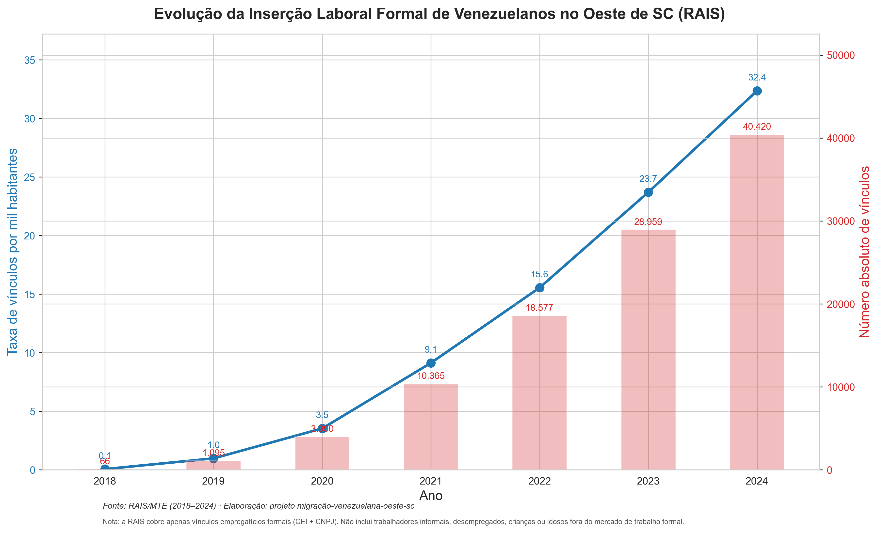
Figura 3. Evolução temporal dos vínculos de emprego de venezuelanos na Região Intermediária de Chapecó, 2018-2024.
Segunda limitação: perfil etário. O perfil etário dos venezuelanos apresentado no estudo deriva dos dados da RAIS e, portanto, reflete apenas a distribuição etária dos trabalhadores formais. Não inclui crianças, adolescentes, idosos, desempregados e trabalhadores informais. A produção de um perfil etário completo da população venezuelana residente demandaria os microdados da amostra do Censo Demográfico 2022, que, ao momento da elaboração deste artigo, ainda não haviam sido divulgados pelo IBGE.
Terceira limitação: dados de mortalidade e natalidade. Os sistemas SIM e SINASC não possuem campo de nacionalidade funcional para filtrar venezuelanos. O campo NATURAL registra o município de nascimento (código de 3 dígitos), não a nacionalidade. Nenhum registro com código 092 (Venezuela) foi identificado nos dados processados. Portanto, as informações sobre mortalidade e natalidade no painel longitudinal referem-se à população total dos municípios, não especificamente aos venezuelanos.
Quarta limitação: quebra de série populacional em 2022. A população dos municípios de 2018 a 2021 corresponde a estimativas intercensitárias, enquanto a população de 2022 corresponde ao Censo Demográfico 2022. Diversos municípios pequenos da região apresentaram saltos populacionais significativos entre 2021 e 2022, refletindo a subestimação das projeções intercensitárias. Isso afeta a comparabilidade das taxas per mil entre esses anos.
Quinta limitação: dados de saúde ambulatorial. O SIH/SUS registra apenas internações hospitalares, não incluindo atendimentos ambulatoriais, pronto-atendimentos ou consultas eletivas. Portanto, o perfil de morbidade apresentado sub-representa condições de saúde tratadas em nível ambulatorial.

4. Resultados

4.1. Evolução espacial e temporal da presença venezuelana

4.1.1. Crescimento exponencial e desaceleração recente
Entre 2018 e 2024, a presença de venezuelanos no mercado de trabalho formal de Santa Catarina cresceu de forma exponencial, passando de 1.069 vínculos em 2018 para 90.447 em 2024 — um aumento de 8.360% em seis anos (Tabela 2). No entanto, observa-se uma desaceleração progressiva nas taxas de crescimento anual: enquanto entre 2018 e 2019 o crescimento foi de 330%, entre 2023 e 2024 foi de 46%, sugerindo uma transição para um estágio de consolidação do fluxo migratório.
Tabela 2. Evolução dos vínculos de emprego de venezuelanos em Santa Catarina e na Região Intermediária de Chapecó, 2018-2024
Ano | Vínculos SC | Vínculos Oeste SC | % Oeste/SC | Crescimento SC (%) | Crescimento Oeste (%)
2018 | 1.069 | 66 | 6,2 | — | —
2019 | 4.606 | 1.095 | 23,8 | +330,9 | +1.559,1
2020 | 10.842 | 3.990 | 36,8 | +135,4 | +264,4
2021 | 24.987 | 10.365 | 41,5 | +130,5 | +159,8
2022 | 42.317 | 18.577 | 43,9 | +69,4 | +79,2
2023 | 61.760 | 28.959 | 46,9 | +46,0 | +55,9
2024 | 90.447 | 40.420 | 44,7 | +46,5 | +39,6
A Região Intermediária de Chapecó concentrou uma proporção crescente dos vínculos estaduais, passando de 6,2% em 2018 para 44,7% em 2024. Esse padrão evidencia que o Oeste catarinense tornou-se o principal polo de absorção da migração venezuelana em Santa Catarina, superando regiões tradicionalmente mais populosas como o Norte/Nordeste do estado (Joinville, Blumenau) e a Grande Florianópolis.
A evolução temporal revela também uma progressiva equidade de gênero. Em 2018, 66% dos vínculos eram de homens e 34% de mulheres; em 2024, a proporção era de 59% e 41%, respectivamente. Essa tendência sugere que a migração venezuelana na região transitou de um padrão predominantemente masculino — típico das migrações laborais de primeira onda — para um padrão mais equilibrado, com crescente inserção de mulheres no mercado de trabalho formal.

4.1.2. Distribuição espacial e concentração municipal
Em 2024, os 40.420 vínculos de venezuelanos estavam distribuídos em 104 dos 109 municípios da região, com concentração marcadamente desigual. Chapecó, o principal polo urbano e econômico da região, concentrava 16.177 vínculos (40% do total regional), seguida por Concórdia (2.672), Guatambú (2.583), Seara (2.123) e São Miguel do Oeste (2.077) (Tabela 3).
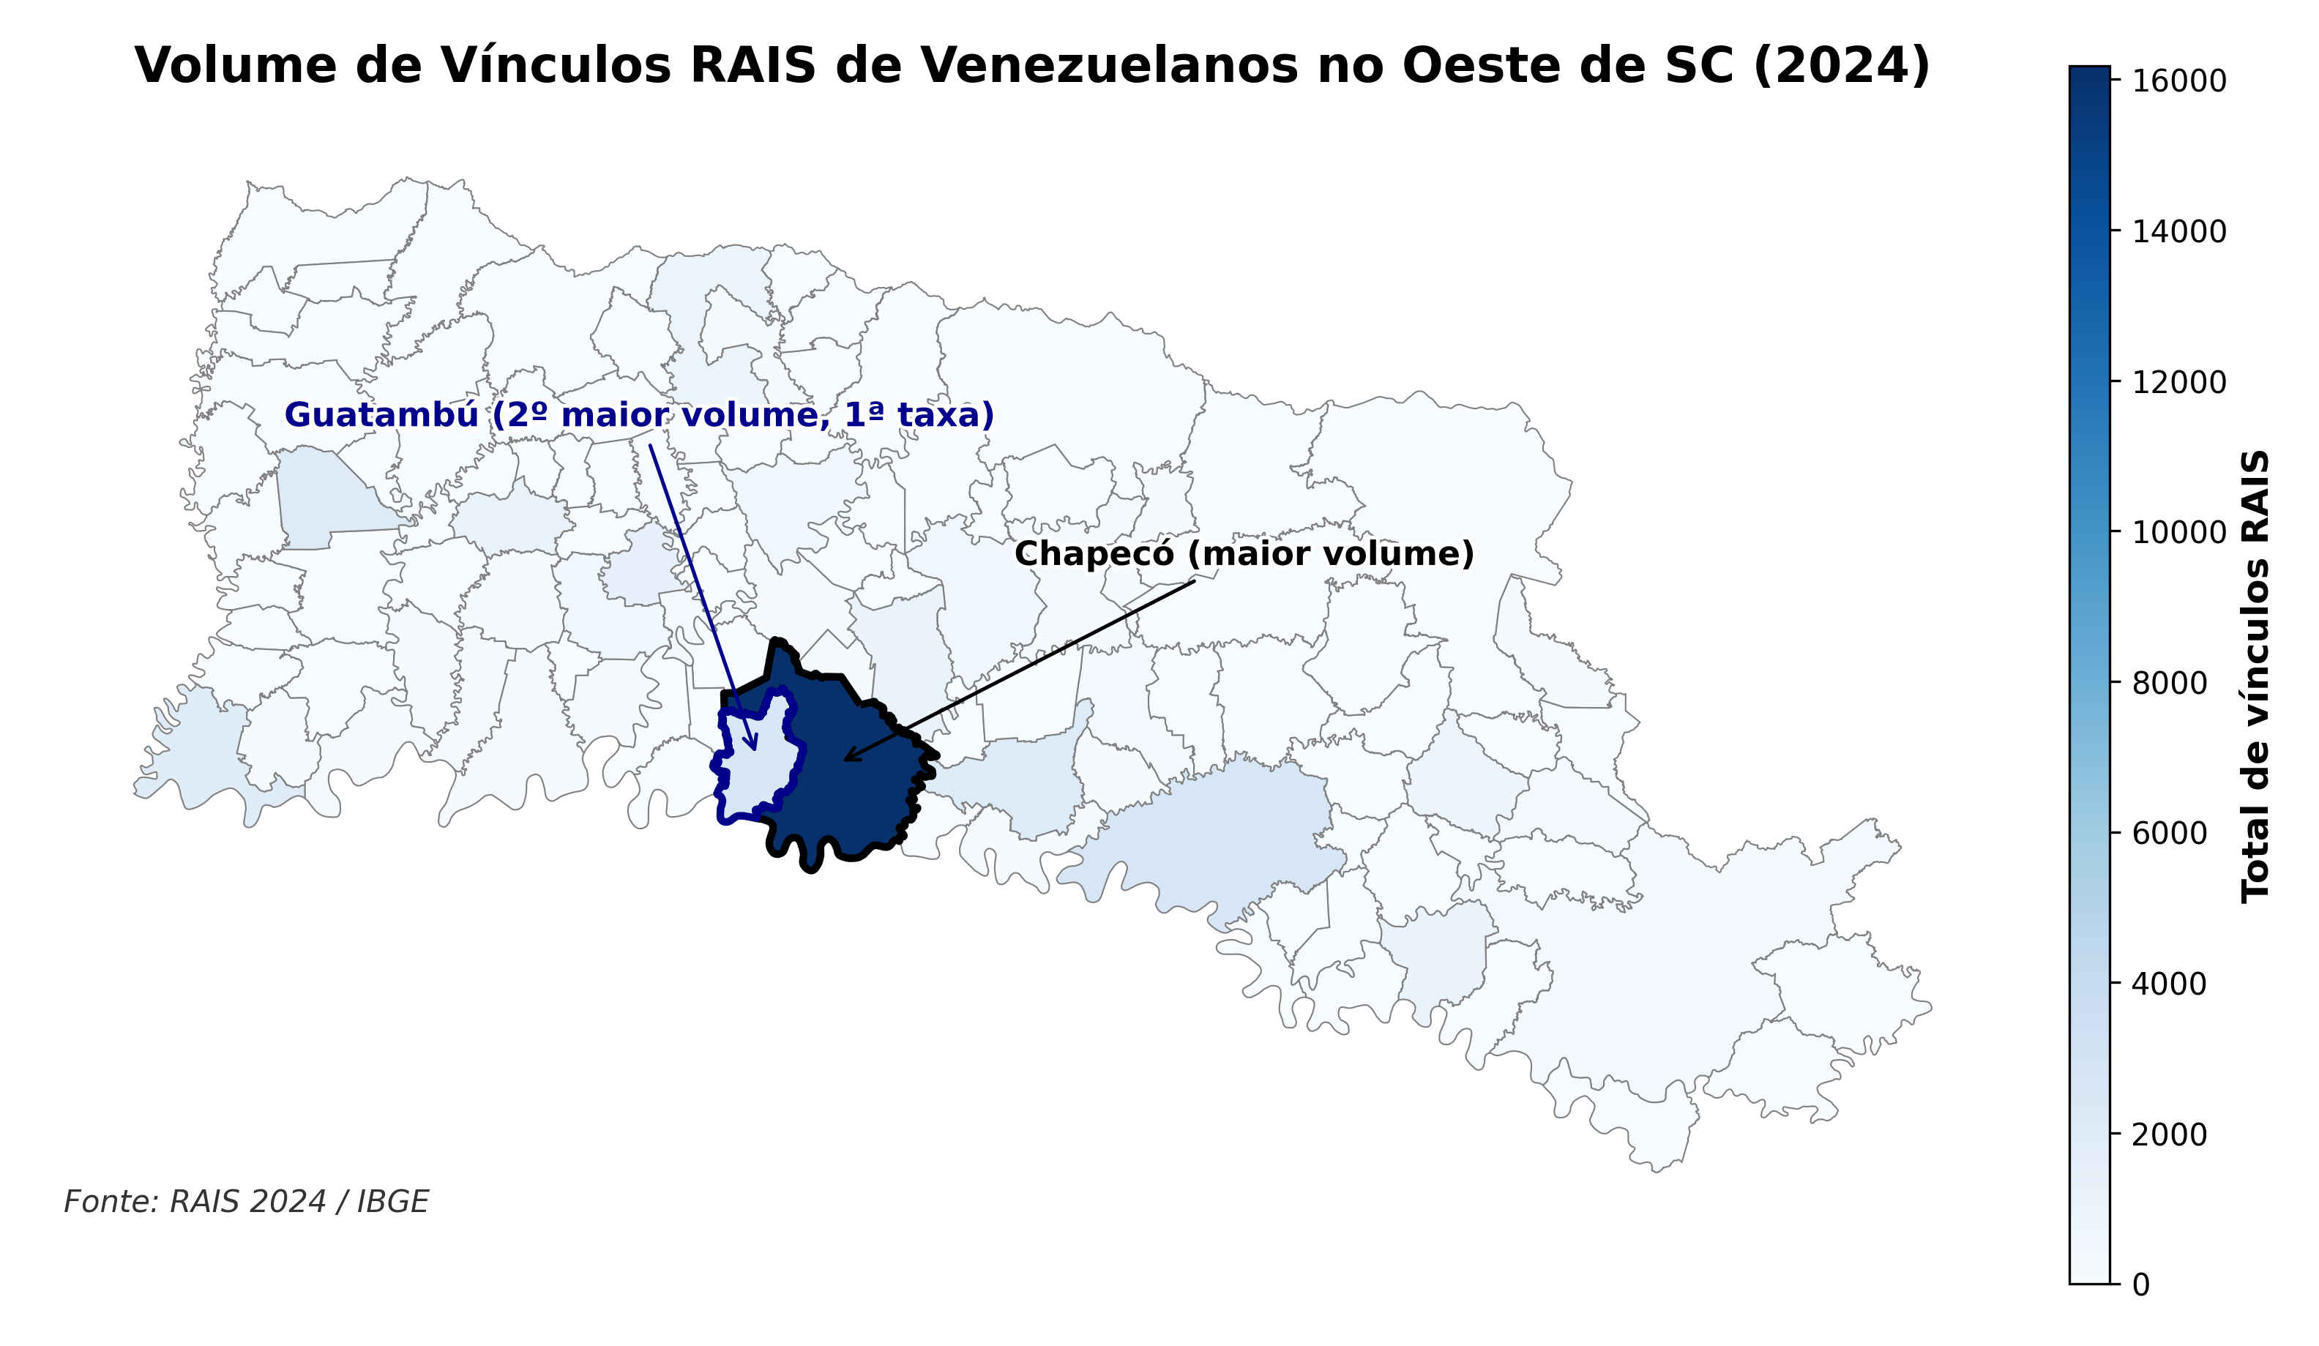
Figura 2. Mapa coroplético do volume absoluto de vínculos de venezuelanos na Região Intermediária de Chapecó, 2024.
Tabela 3. Top 15 municípios da Região Intermediária de Chapecó por número de vínculos de venezuelanos, 2024
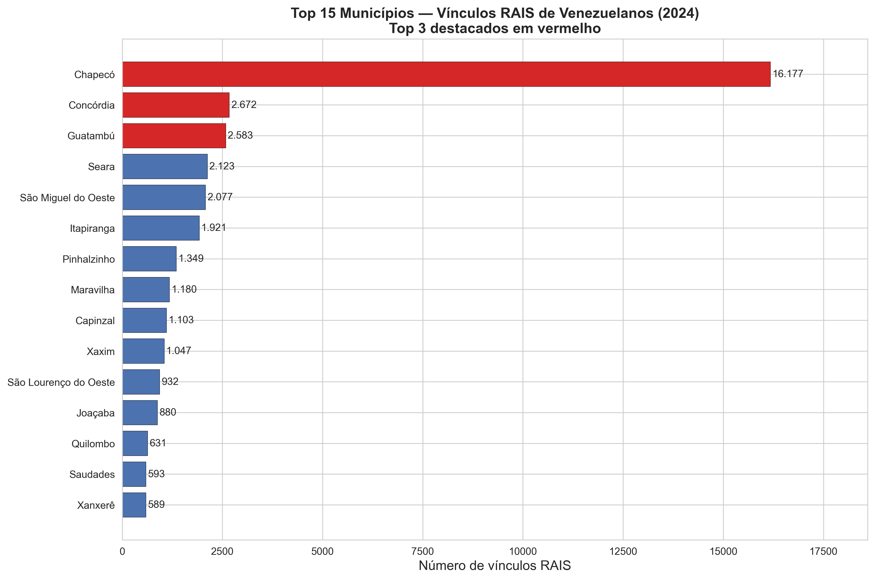
Figura 4. Top 15 municípios da Região Intermediária de Chapecó por número de vínculos de venezuelanos, 2024.
Posição | Município | População (2024) | Vínculos | % regional | Taxa per mil
1 | Chapecó | 275,959 | 16,177 | 40.0 | 58.6
2 | Concórdia | 85,982 | 2,672 | 6.6 | 31.1
3 | Guatambú | 9,267 | 2,583 | 6.4 | 278.7
4 | Seara | 19,241 | 2,123 | 5.3 | 110.3
5 | São Miguel do Oeste | 46,969 | 2,077 | 5.1 | 44.2
6 | Itapiranga | 17,149 | 1,921 | 4.8 | 112.0
7 | Pinhalzinho | 23,379 | 1,349 | 3.3 | 57.7
8 | Maravilha | 30,155 | 1,180 | 2.9 | 39.1
9 | Capinzal | 24,176 | 1,103 | 2.7 | 45.6
10 | Xaxim | 33,902 | 1,047 | 2.6 | 30.9
11 | São Lourenço do Oeste | 25,770 | 932 | 2.3 | 36.2
12 | Joaçaba | 31,509 | 880 | 2.2 | 27.9
13 | Quilombo | 11,359 | 631 | 1.6 | 55.6
14 | Saudades | 10,680 | 593 | 1.5 | 55.5
15 | Xanxerê | 54,194 | 589 | 1.5 | 10.9
A análise da taxa de vínculos por mil habitantes revela um padrão particularmente revelador. Enquanto Chapecó concentra o maior volume absoluto, sua taxa (58,6 per mil) é modesta em comparação com municípios de pequeno porte como Guatambú (278,7 per mil), Itapiranga (112,0 per mil), Seara (110,3 per mil) e Pinhalzinho (57,7 per mil). Esse padrão inverte a lógica esperada de concentração em grandes centros urbanos, sugerindo que a migração venezuelana no Oeste catarinense está profundamente vinculada à demanda por mão de obra em empreendimentos específicos — provavelmente frigoríficos, cooperativas agrícolas e indústrias de médio porte — localizados em municípios de pequeno e médio porte.
A análise espacial dos mapas coropléticos evidencia três zonas de concentração (Figura 1). A primeira corresponde ao eixo Chapecó-Concórdia-Seara, caracterizado por intensa atividade agroindustrial e presença de grandes frigoríficos. A segunda corresponde ao extremo-oeste, com destaque para Guatambú, Itapiranga e São Miguel do Oeste, área de expansão recente do agronegócio e de instalação de novas unidades processadoras de carnes. A terceira corresponde a municípios isolados com taxas particularmente elevadas (Zortéa, Nova Erechim), possivelmente explicados pela presença de um ou poucos grandes empregadores.
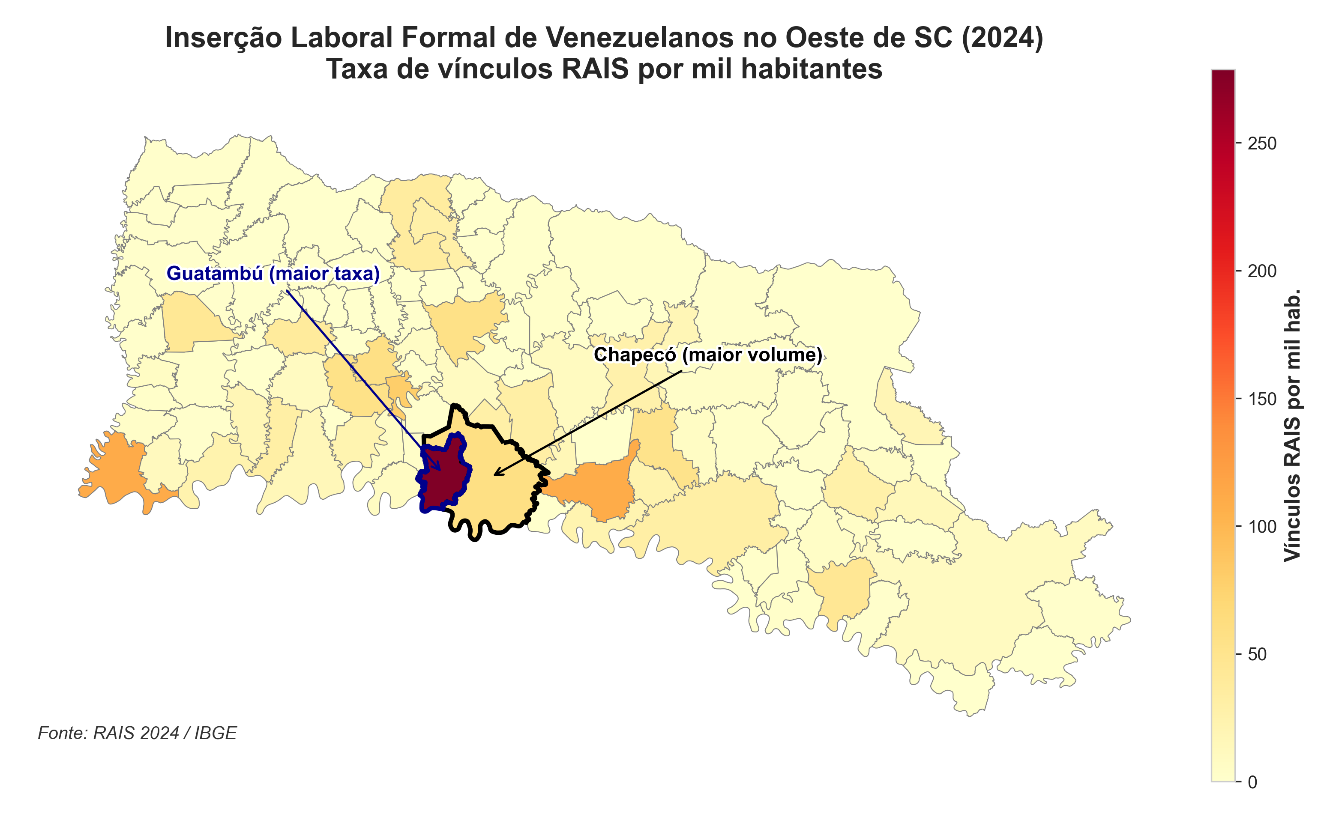
Figura 1. Mapa coroplético da taxa de vínculos de venezuelanos por mil habitantes na Região Intermediária de Chapecó, 2024.
A correlação entre população municipal e número de vínculos de venezuelanos é forte e positiva (R² = 0,912; p < 0,001), indicando que, em termos gerais, municípios mais populosos tendem a absorver mais trabalhadores venezuelanos. No entanto, a análise dos resíduos revela múltiplos outliers positivos — municípios cuja presença de venezuelanos é substancialmente superior ao predito pela população —, incluindo Guatambú, Itapiranga, Seara e Saudades. Esses municípios constituem casos paradigmáticos de “sobreabsorção” migratória, provavelmente associada à presença de grandes empreendimentos agroindustriais.

4.1.3. Evolução espacial temporal (2018-2024)
A animação espacial da evolução dos vínculos por mil habitantes entre 2018 e 2024 revela um padrão de difusão territorial progressiva. Em 2018, apenas Chapecó e poucos municípios vizinhos apresentavam vínculos registrados. A partir de 2019-2020, observa-se uma rápida expansão para municípios do entorno de Chapecó e do extremo-oeste. Entre 2021 e 2023, a difusão atinge praticamente toda a região, com taxas crescentes mesmo em municípios de pequeno porte. Em 2024, o mapa apresenta uma mancha praticamente contínua de alta presença venezuelana, com exceção de alguns municípios isolados da serra e do planalto Norte.
O bar chart race dos 15 principais municípios por volume acumulado de vínculos evidencia a estabilidade relativa da hierarquia municipal: Chapecó mantém-se inquestionavelmente no topo ao longo de todo o período, enquanto Guatambú, Seara, Concórdia e Itapiranga consolidam-se como municípios de segunda ordem a partir de 2021-2022.

4.2. Perfil ocupacional e inserção no mercado de trabalho

4.2.1. Perfil etário e de gênero
O perfil etário dos trabalhadores venezuelanos na RAIS é marcadamente concentrado em idades economicamente ativas. Aproximadamente 51% dos vínculos concentram-se na faixa de 18 a 39 anos, com destaque para 18-24 anos (17,8%), 30-39 anos (19,5%) e 25-29 anos (13,6%). A faixa 40-49 anos concentra 11,0% dos vínculos. Em conjunto, 44% dos vínculos estão na faixa de 25 a 49 anos. Em contraste com a população total da região — cuja distribuição etária reflete uma pirâmide clássica com base alargada —, o perfil dos venezuelanos assemelha-se a uma “pirâmide invertida”, com escassez de adolescentes (0,6% em 15-17 anos) e praticamente nenhum registro de idosos (65+ anos = 0,1%).
Esse perfil confirma o caráter essencialmente laboral da migração venezuelana na região. Trata-se de adultos jovens em idade produtiva máxima que migram para trabalhar. A ausência de adolescentes e idosos nos dados da RAIS reflete tanto a restrição legal do trabalho infantil quanto a baixa probabilidade de idosos conseguirem inserção no mercado de trabalho formal.
O índice de concentração etária — calculado como a razão entre a proporção de venezuelanos em cada faixa etária e a proporção da população total na mesma faixa — evidencia a super-representação da faixa 18-24 anos e a sub-representação das faixas 14-17, 50-64 e 65+.
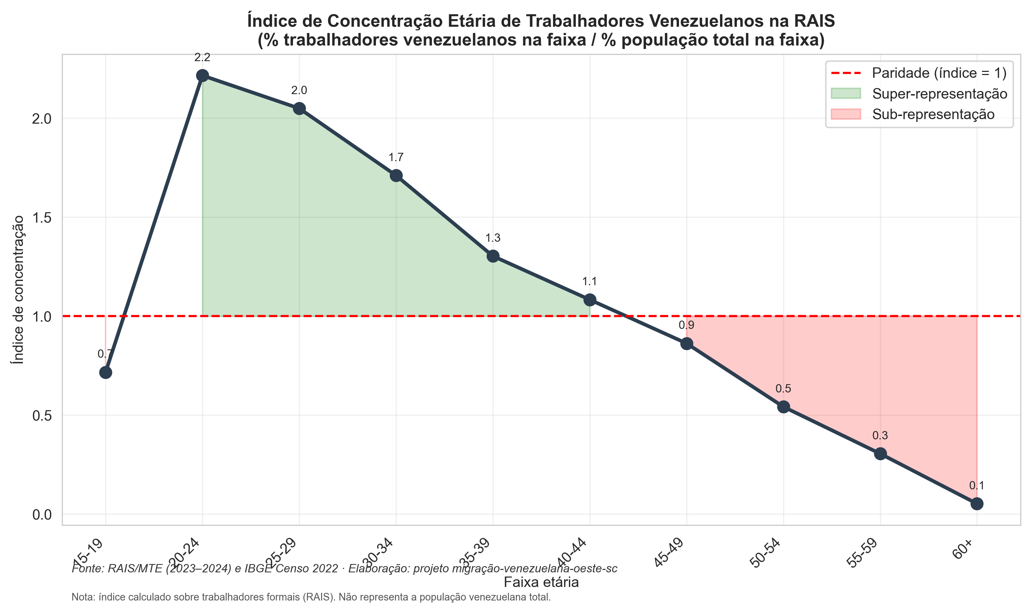
Figura 10. Índice de concentração etária: razão entre a proporção de venezuelanos e a proporção da população total em cada faixa etária.
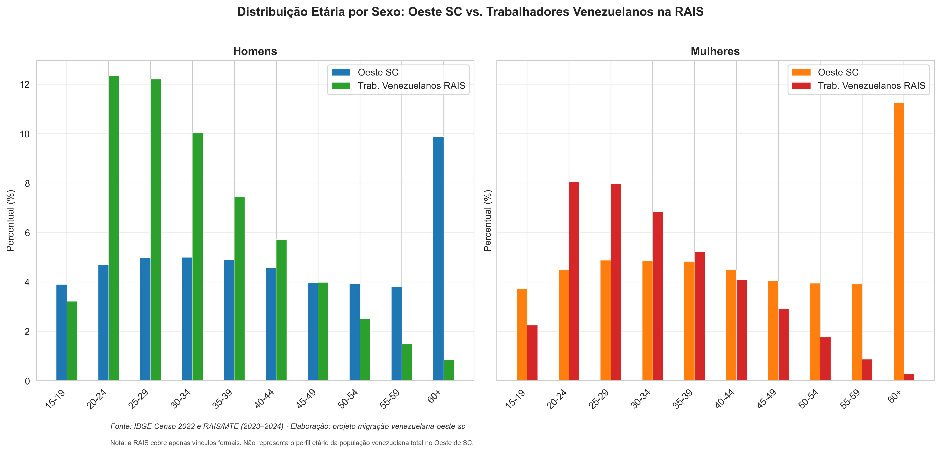
Figura 6. Distribuição percentual por faixa etária: trabalhadores venezuelanos na RAIS vs população total da região.
É fundamental ressaltar, no entanto, que este perfil etário refere-se exclusivamente aos trabalhadores formais. A população venezuelana residente na região certamente inclui crianças, adolescentes e idosos que acompanham as unidades familiares migrantes, mas que não são capturados pela RAIS. A produção de um perfil etário completo demandaria os microdados do Censo Demográfico 2022, que ainda não foram divulgados pelo IBGE.

4.2.2. Setores de atividade e ocupações
A análise dos setores de atividade econômica e das ocupações dos trabalhadores venezuelanos na RAIS confirma a hipótese de inserção predominantemente em atividades ligadas ao agronegócio e à agroindústria. A indústria de produtos de carne (CNAE 1012) — que compreende frigoríficos, abatedouros e unidades de processamento de carnes — concentra 32,9% dos vínculos de 2018-2024, tornando-se o setor de atividade mais importante para a população venezuelana na região. Em segundo lugar, observa-se o comércio varejista em supermercados (CNAE 4711), com 5,9%, seguido por restaurantes e lanchonetes (CNAE 5611), com 4,7%, e construção de edifícios (CNAE 4120), com 3,9% (Tabela 6).
Tabela 6. Principais setores de atividade econômica (CNAE) dos trabalhadores venezuelanos na Região Intermediária de Chapecó, 2018-2024
Posição | CNAE | Descrição | N | %
1 | 1012 | Fabricação de produtos de carne (frigoríficos) | 34.086 | 32,9
2 | 10121 | Abate de bovinos, suínos e aves | 18.009 | 17,4
3 | 4711 | Comércio varejista em supermercados | 2.926 | 2,8
4 | 4120 | Construção de edifícios | 2.367 | 2,3
5 | 41204 | Incorporação de empreendimentos imobiliários | 1.343 | 1,3
6 | 5611 | Restaurantes e lanchonetes | 1.323 | 1,3
7 | 1412 | Fabricação de artigos de vestuário | 1.298 | 1,3
8 | 4789 | Comércio varejista de outros produtos | 1.251 | 1,2
9 | 3101 | Fabricação de móveis | 1.198 | 1,2
10 | 8121 | Serviços de limpeza | 1.194 | 1,2
A concentração em frigoríficos é particularmente reveladora. O setor de processamento de carnes no Oeste catarinense — dominado por grandes corporações nacionais e multinacionais — é historicamente dependente de mão de obra de baixa qualificação, com alta rotatividade, jornadas extensas e condições insalubres (Farinelli, 2019; Marques & Góes, 2022). A presença massiva de venezuelanos nesse setor (34.086 vínculos em 2018-2024 no Oeste SC, dos quais 19.759 homens e 14.327 mulheres) sugere que esses trabalhadores estão ocupando posições historicamente desfavorecidas no mercado de trabalho regional, reproduzindo padrões de segmentação ocupacional por nacionalidade observados em outros contextos migratórios (Cano, 2020).
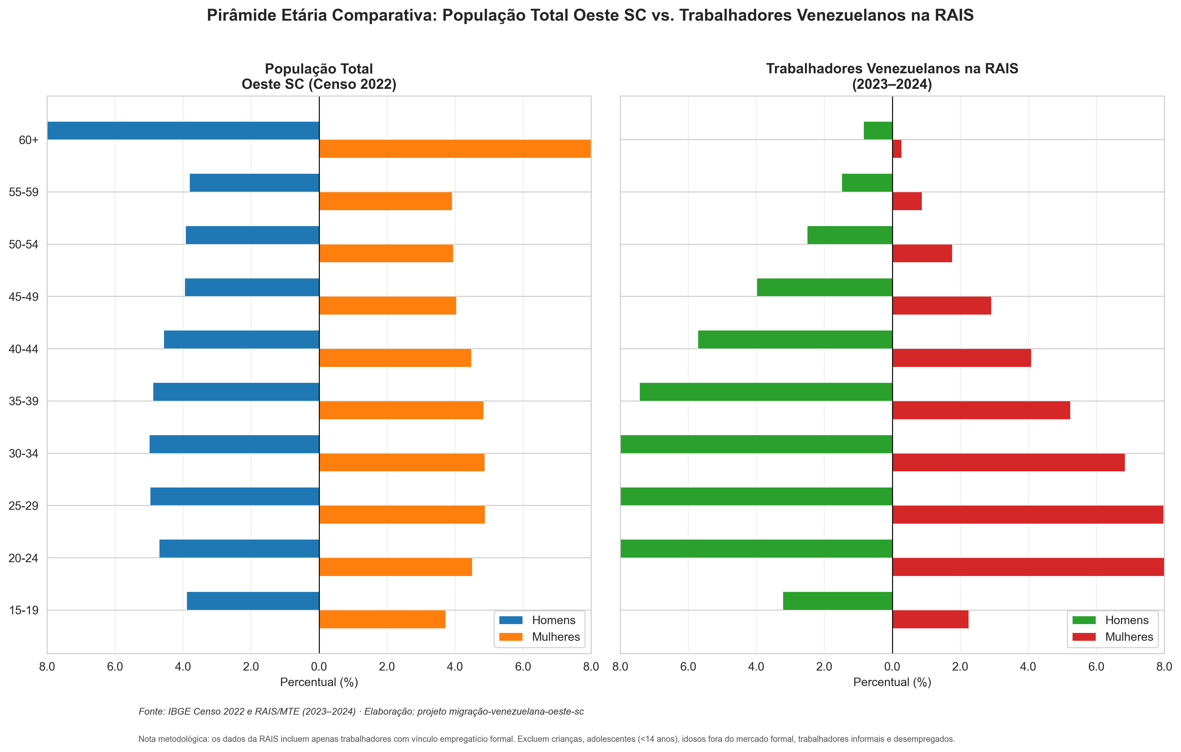
Figura 5. Pirâmide etária comparativa: trabalhadores venezuelanos na RAIS (Oeste SC, 2018-2024) vs população total da região (Censo 2022).
A análise das ocupações (CBO) revela um perfil de baixa qualificação e intensa divisão do trabalho. As três ocupações mais frequentes — ajudante de cozinha/preparador de alimentos (CBO 848520, 27,5%), alimentador de linha de produção (CBO 784205, 25,5%) e mecânico de manutenção (CBO 514320, 4,4%) — configuram um arco ocupacional centrado em atividades operacionais, manuais e de apoio, com escolaridade típica de ensino fundamental incompleto e remuneração abaixo da média regional (Tabela 7).
Tabela 7. Principais ocupações (CBO) dos trabalhadores venezuelanos na Região Intermediária de Chapecó, 2018-2024
Posição | CBO | Descrição | N | % | Idade média | % Feminino
1 | 848520 | Ajudante de cozinha/preparador de alimentos | 28.425 | 27,5 | 30,8 | 41,9
2 | 784205 | Alimentador de linha de produção | 26.391 | 25,5 | 32,0 | 39,0
3 | 514320 | Mecânico de manutenção de máquinas | 4.510 | 4,4 | 35,4 | 59,8
4 | 717020 | Operador de máquinas de construção civil | 3.195 | 3,1 | 34,9 | 4,6
5 | 521125 | Soldador | 1.823 | 1,8 | 29,7 | 33,7
6 | 513505 | Eletricista de manutenção | 1.490 | 1,4 | 33,4 | 73,4
7 | 862150 | Carpinteiro | 1.384 | 1,3 | 32,5 | 11,6
8 | 391205 | Auxiliar de escritório | 1.352 | 1,3 | 30,3 | 62,1
9 | 421125 | Atendente de lojas e mercados | 1.341 | 1,3 | 28,4 | 84,3
10 | 848515 | Auxiliar de cozinha | 1.299 | 1,3 | 30,2 | 49,6
A distribuição por gênero nas ocupações revela padrões de segmentação consistentes com a literatura sobre mercado de trabalho e migração. Ocupações de linha de produção em frigoríficos (CBO 7842) e de manutenção mecânica (CBO 5143) apresentam forte predominância masculina, enquanto atividades de preparação de alimentos (CBO 8485) e atendimento comercial (CBO 4211) concentram proporções mais elevadas de mulheres. A idade média dos trabalhadores varia entre 27,8 anos (mecânico de refrigeração) e 36,8 anos (mecânico de manutenção), confirmando o perfil de adultos jovens em idade produtiva.
A combinação de setor (frigoríficos) e ocupação (alimentador de linha de produção) configura uma posição ocupacional particularmente precária: trabalho repetitivo, em ambientes frios e úmidos, com exposição a ruído e riscos biológicos, baixa remuneração e alta rotatividade. A magnitude dessa inserção — quase 35 mil venezuelanos em frigoríficos apenas no Oeste SC, dos quais mais de 20 mil na região de estudo — demanda atenção das políticas de saúde do trabalhador, fiscalização do Ministério do Trabalho e sindicatos da categoria, uma vez que condições de superexploração laboral podem gerar externalidades sanitárias e sociais de longo prazo.
Por fim, observa-se uma presença significativa de venezuelanos em serviços de apoio urbano: supermercados (5,9%), restaurantes (4,7%), limpeza (2,7%), hotéis (1,4%) e transporte (1,4%). Essa diversificação setorial, embora modesta em comparação com a concentração em frigoríficos, sugere que a população venezuelana na região não está restrita a um único nicho ocupacional, mas participa de múltiplos segmentos do mercado de trabalho de baixa qualificação, configurando uma inserção econômica mais difusa do que inicialmente suposto.

4.3. Perfil de morbidade hospitalar

4.3.1. Volume e evolução das internações
Entre 2018 e 2025 (parcial), foram registradas 14.661 internações hospitalares de venezuelanos em Santa Catarina, das quais 7.696 (52,5%) correspondem a residentes da Região Intermediária de Chapecó. O valor total das internações no Oeste SC alcança R$ 10.460.409,84, com média de R$ 1.359,20 por internação.
A evolução temporal das internações no Oeste SC acompanha o crescimento dos vínculos de emprego, mas com defasagem e velocidade diferenciada. Enquanto os vínculos cresceram exponencialmente a partir de 2019, as internações permaneceram em níveis baixos até 2020, acelerando a partir de 2021 (Tabela 4). Esse padrão sugere que a demanda por serviços de saúde não é imediata à chegada dos migrantes, mas se intensifica à medida que a população se estabelece na região e desenvolve demandas de saúde agudas e crônicas.
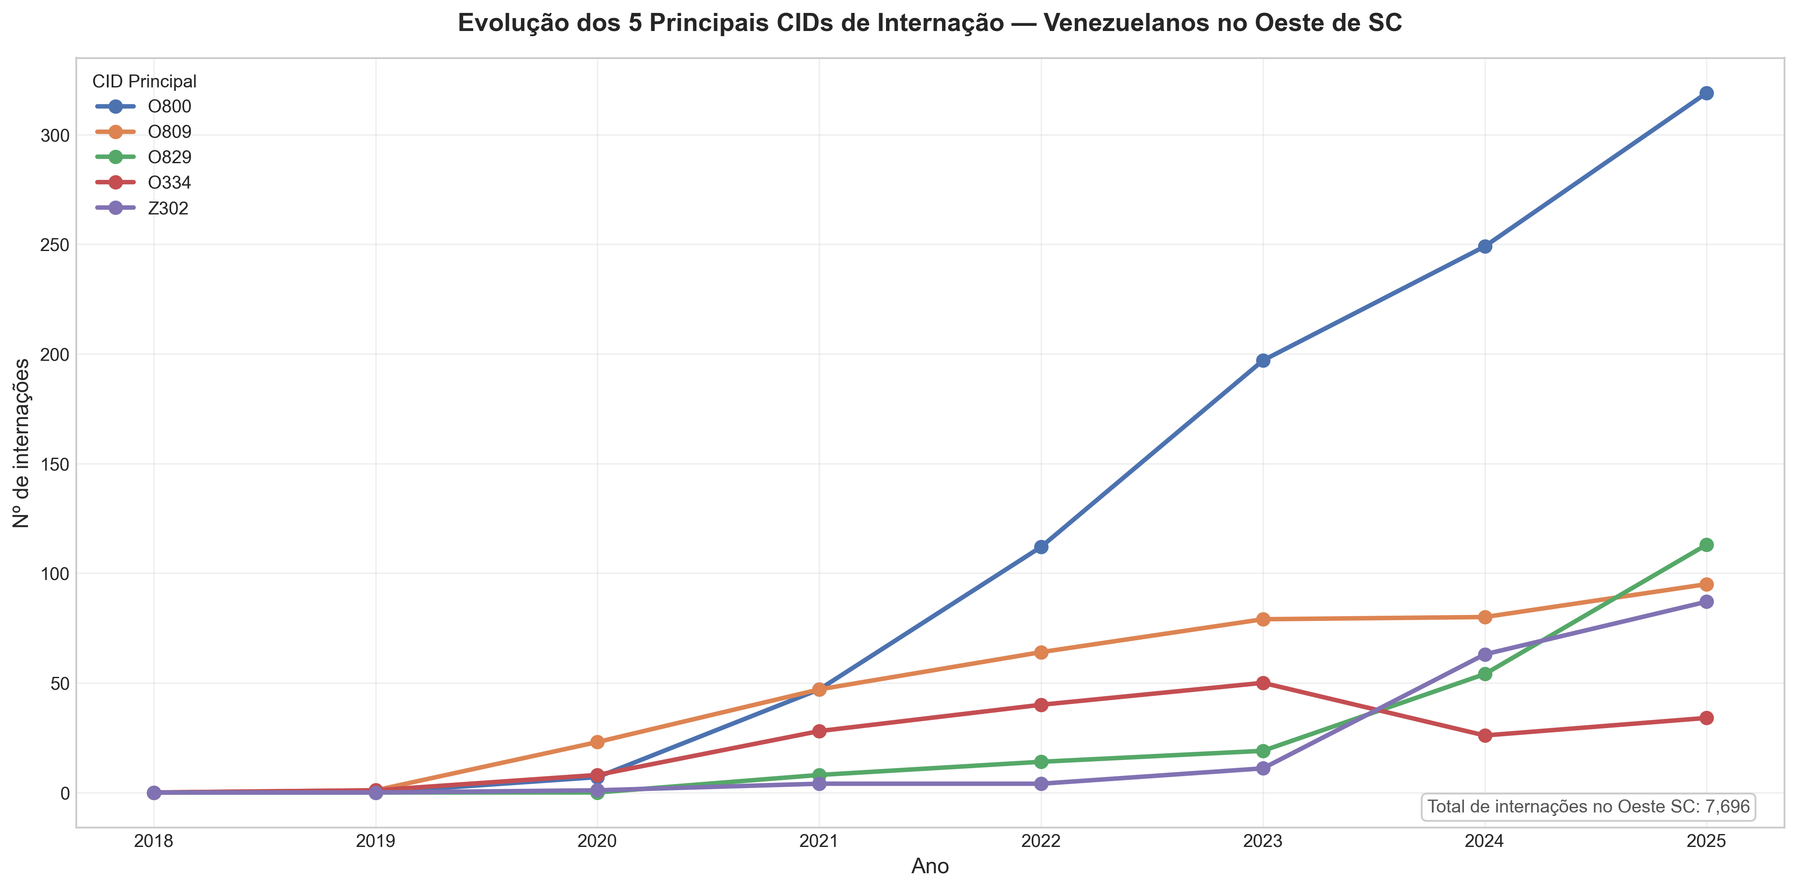
Figura 9. Evolução temporal dos 5 principais diagnósticos (CID-10) de internação de venezuelanos no Oeste SC, 2018-2024.
Tabela 4. Evolução das internações hospitalares de venezuelanos na Região Intermediária de Chapecó, 2018-2025
Ano | Internações Oeste SC | % do total SC | Vínculos Oeste SC | Razão internações/vínculos (%)
2018 | 0 | 0,0 | 66 | 0,0
2019 | 10 | 5,6 | 1.095 | 0,9
2020 | 108 | 20,9 | 3.990 | 2,7
2021 | 435 | 38,3 | 10.365 | 4,2
2022 | 796 | 48,2 | 18.577 | 4,3
2023 | 1.395 | 52,8 | 28.959 | 4,8
2024 | 2.105 | 53,1 | 40.420 | 5,2
2025* | 2.847 | 54,0 | — | —
*2025 parcial (dados disponíveis até competência processada).
A razão entre internações e vínculos de emprego cresceu consistentemente de 0,9% (2019) para 5,2% (2024), sugerindo que a demanda por serviços de saúde cresce proporcionalmente mais rapidamente do que a inserção no mercado de trabalho formal — ou, alternativamente, que a população residente (incluindo familiares sem vínculo formal) é maior do que o número de trabalhadores formais.
A análise comparativa entre municípios evidencia uma correlação positiva, porém fraca, entre taxa de vínculos per mil e taxa de internações per mil (R² = 0,329; p < 0,05). Isso indica que a presença de venezuelanos no mercado de trabalho é um preditor modesto da demanda por internações hospitalares, sugerindo que fatores como composição etária, condições de moradia, acesso prévio à saúde e composição familiar (presença de mulheres grávidas) exercem papel significativo na determinação do perfil de morbidade.

4.3.2. Perfil de morbidade por diagnóstico
A análise dos diagnósticos principais das 7.696 internações no Oeste SC revela um perfil de morbidade dominado por condições relacionadas à gravidez, parto e puerpério. O capítulo XIV da CID-10 (Gravidez, Parto e Puerpério) concentra aproximadamente 40% do total de internações, seguido pelo capítulo X (Doenças do Aparelho Digestivo), capítulo IX (Doenças do Aparelho Respiratório) e capítulo XVIII (Lesões e Envenenamentos).
Tabela 5. Top 10 diagnósticos principais de internação de venezuelanos na Região Intermediária de Chapecó, 2018-2025
Posição | CID-10 | Descrição | N | % do total
1 | O800 | Parto único espontâneo de feto cefálico a termo | 931 | 12,1
2 | O809 | Parto único por cesariana, sem especificação | 389 | 5,1
3 | O829 | Parto por cesariana eletiva de único feto | 208 | 2,7
4 | O334 | Cuidado pré-natal de gestante com feto em posição anômala | 187 | 2,4
5 | Z302 | Imunização | 170 | 2,2
6 | J189 | Pneumonia, agente não especificado | 132 | 1,7
7 | K359 | Colecistite aguda | 116 | 1,5
8 | O342 | Feto em posição anômala | 106 | 1,4
9 | K409 | Úlcera gástrica, não especificada | 96 | 1,2
10 | N390 | Infecção do trato urinário, local não especificado | 95 | 1,2
O predomínio absoluto do código O800 (parto espontâneo) e dos demais códigos obstétricos (O809, O829, O334, O342) configura um padrão de morbidade que demanda análise cuidadosa. Em primeiro lugar, reflete a composição demográfica da população venezuelana na região: adultos jovens em idade fértil, com forte presença feminina. Em segundo lugar, pode indicar vulnerabilidades no acesso ao pré-natal e à assistência obstétrica ambulatorial, resultando em maior dependência de internações para partos que, em condições ideais, poderiam ser acompanhados em nível ambulatorial.
A evolução temporal dos principais CIDs é particularmente reveladora. O código O800 cresceu de 0 internações em 2018 para 319 em 2025 (parcial), com trajetória claramente exponencial. Curiosamente, o código O334 (cuidado pré-natal de gestante com feto em posição anômala) apresentou queda em 2024 (26 casos vs. 50 em 2023), sugerindo possível melhoria no acesso ao pré-natal ou na resolução de complicações gestacionais antes do momento do parto.

4.3.3. Distribuição espacial da morbidade
A análise espacial da morbidade evidencia forte concentração em Chapecó, que concentra 47,3% das internações do Oeste SC (3.640 casos), seguida por Seara (578), Concórdia (428), Itapiranga (403) e São Miguel do Oeste (379). Essa hierarquia espacial espelha a distribuição dos vínculos de emprego, embora com coeficiente de correlação moderado.
O heatmap de diagnósticos por município revela, no entanto, heterogeneidades importantes. Enquanto Chapecó apresenta distribuição diversificada de diagnósticos — incluindo capítulos não obstétricos como digestivo, respiratório e circulatório —, municípios menores como Guatambú, Zortéa e Nova Erechim apresentam perfil quase exclusivamente obstétrico. Isso pode refletir tanto a composição demográfica específica desses municípios (maior proporção de mulheres jovens) quanto a limitação da oferta de serviços de saúde, que concentra atenções obstétricas nos hospitais dos municípios-polo.
A composição da morbidade por capítulo CID é surpreendentemente homogênea entre os principais municípios: o capítulo XIV (Gravidez/Parto) representa entre 30% e 45% das internações em todos os 10 principais municípios, sugerindo que a demanda obstétrica é estrutural — decorrente da composição etária e de gênero da população — e não conjuntural.
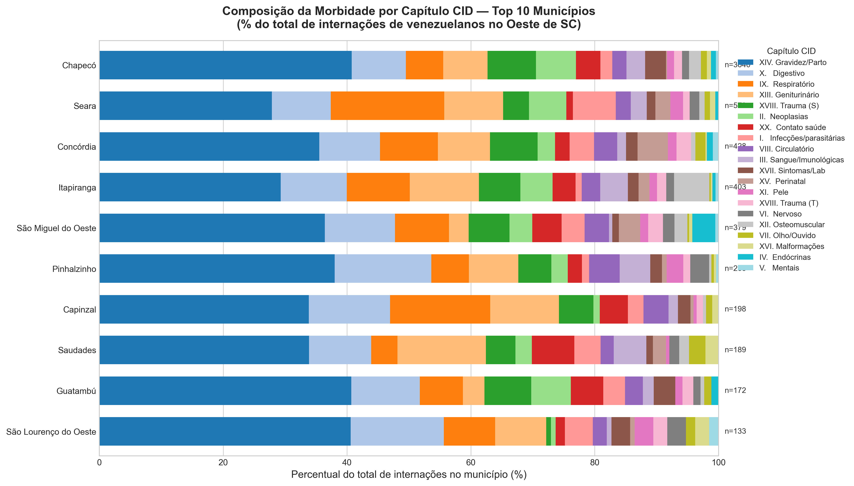
Figura 8. Composição da morbidade por capítulo CID-10 nos principais municípios da Região Intermediária de Chapecó.

5. Discussão
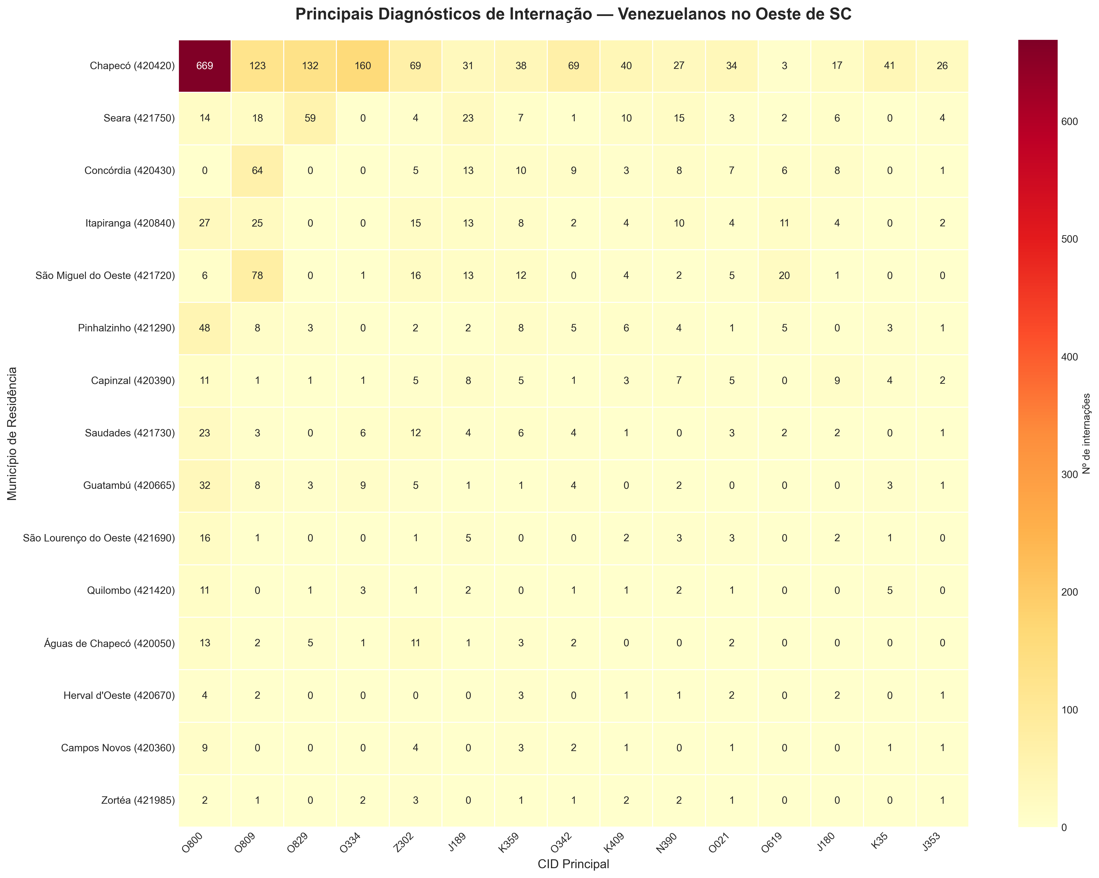
Figura 7. Heatmap de diagnósticos principais (CID-10) por município na Região Intermediária de Chapecó.
Os resultados deste estudo oferecem evidências empíricas robustas para caracterizar a migração venezuelana na Região Intermediária de Chapecó como um fenômeno de inserção territorial profunda, com dinâmicas espaciais, ocupacionais e de saúde particularmente específicas.
A primeira constatação central diz respeito à magnitude e velocidade do processo. O crescimento de 66 vínculos em 2018 para 40.420 em 2024 na região configura uma das mais rápidas inserções de população migrante internacional já documentadas em uma região de interior do Brasil. Para fins de comparação, a migração haitiana no estado de São Paulo — um dos fluxos migratórios mais estudados do país — levou aproximadamente uma década para atingir números comparáveis de vínculos formais (Gandini et al., 2019). A velocidade do processo no Oeste catarinense reflete tanto a magnitude da crise venezuelana quanto a capacidade de absorção do mercado de trabalho regional, impulsionada pela expansão do agronegócio.
A segunda constatação refere-se ao padrão espacial. Diferentemente do que observa-se em outros contextos de migração internacional no Brasil — onde a concentração em grandes centros urbanos é a regra —, a migração venezuelana no Oeste SC apresenta uma distribuição relativamente dispersa, com alta presença em municípios de pequeno porte (Guatambú, Zortéa, Nova Erechim) com taxas per mil superiores a 200. Esse padrão inverte a expectativa teórica de concentração em polos urbanos e sugere que a lógica de atração é primariamente econômica — vinculada à demanda por mão de obra de frigoríficos, cooperativas agrícolas e indústrias de processamento — e não a existência de infraestrutura de acolhimento, serviços ou redes étnicas.
Essa constatação dialoga com a literatura sobre migração e agronegócio na América Latina. Conforme argumentam McKenzie e Yang (2022) para o caso colombiano, e Marques e Góes (2022) para o caso brasileiro, a expansão do agronegócio em regiões de fronteira agrícola cria nichos de emprego que atraem trabalhadores migrantes em situação de vulnerabilidade, frequentemente em condições de precariedade laboral. No caso do Oeste catarinense, a alta taxa de vínculos per mil em municípios como Guatambú (278,7) e Zortéa (254,0) — que superam em múltiplas vezes a taxa de Chapecó (58,6) — sugere que esses municípios funcionam como “poços de absorção” de mão de obra migrante, possivelmente em função da presença de um ou poucos grandes empregadores que recrutam intensivamente trabalhadores venezuelanos.
A terceira constatação diz respeito ao perfil de gênero. A progressiva equidade entre homens e mulheres (de 66%/34% em 2018 para 59%/41% em 2024) e o predomínio absoluto de diagnósticos obstétricos nas internações hospitalares (40% do total) evidenciam que a migração venezuelana na região não é um fenômeno predominantemente masculino, como frequentemente retratado nos estudos sobre migração laboral. Pelo contrário, a presença massiva de mulheres em idade fértil — tanto no mercado de trabalho formal quanto na população residente — configura uma demanda estrutural por serviços de saúde reprodutiva que os sistemas locais de saúde podem não estar preparados para atender.
Essa constatação é particularmente relevante para o debate sobre saúde de populações migrantes. Conforme argumentam Castañeda et al. (2015) e Romero et al. (2020), mulheres migrantes em situação de vulnerabilidade frequentemente enfrentam barreiras de acesso ao pré-natal, ao planejamento familiar e ao parto humanizado, resultando em maior dependência de internações hospitalares para partos que poderiam ser acompanhados em nível ambulatorial. A alta proporção de partos por cesariana (O809 = 5,1%; O829 = 2,7%) em comparação com a média brasileira (cerca de 55% em 2022) mereceria investigação adicional, embora os dados do SIH não permitam calcular a taxa de cesarianas especificamente para venezuelanas.
A quarta constatação refere-se à relação entre emprego e saúde. A correlação positiva, porém fraca, entre taxa de vínculos e taxa de internações (R² = 0,329) sugere que a presença no mercado de trabalho formal não é um preditor suficiente da demanda por serviços de saúde. Isso pode ser explicado por múltiplos fatores: (i) a população residente de venezuelanos é maior do que o número de trabalhadores formais (inclui familiares sem vínculo); (ii) a composição etária e de gênero da população determina demandas de saúde específicas (gravidez, parto) que independem da inserção ocupacional; (iii) trabalhadores informais — não capturados pela RAIS — também acessam o SUS e geram demanda por internações.
Essa constatação tem implicações políticas importantes. Se a demanda por saúde não é proporcional à presença no mercado de trabalho formal, as políticas de alocação de recursos do SUS baseadas exclusivamente em indicadores de emprego subestimarão as necessidades reais dos municípios receptores. Municípios como Guatambú e Zortéa, que apresentam altas taxas de vínculos per mil, também apresentam demandas de saúde potencialmente elevadas em função da composição demográfica da população migrante — demandas que podem não estar refletidas nos indicadores tradicionais de alocação de recursos do SUS.
A quinta constatação refere-se à desaceleração do crescimento. A redução das taxas de crescimento anual dos vínculos (de +330% em 2019 para +46% em 2024) pode indicar múltiplos processos: saturação do mercado de trabalho formal em determinados setores, endurecimento da fiscalização trabalhista, aumento da informalidade, ou simplesmente a transição do fluxo migratório de uma fase exponencial para uma fase de consolidação. A distinção entre essas hipóteses demandaria dados adicionais sobre admissões e demissões (CAGED), que não estão disponíveis para o período recente devido à remoção da variável de nacionalidade do Novo CAGED.
Por fim, é necessário situar os achados deste estudo no contexto mais amplo da migração venezuelana no Brasil. Enquanto a literatura tem privilegiado os estados de Roraima, Amazonas e as cidades-polo de interiorização (Boa Vista, Manaus, São Paulo, Cuiabá), este artigo demonstra que a migração venezuelana no Brasil possui uma dimensão “de interior” ainda pouco reconhecida: municípios de pequeno porte, afastados das fronteiras e das grandes metrópoles, que absorvem dezenas de milhares de trabalhadores migrantes em função da demanda laboral do agronegócio. Essa dimensão desafia as políticas públicas tradicionais de acolhimento, concebidas para contextos urbanos e de alta visibilidade, e demanda respostas institucionais adaptadas à realidade de municípios com infraestrutura precária e capacidade administrativa limitada.

6. Considerações Finais
Este artigo investigou as trajetórias espaciais, ocupacionais e de saúde de venezuelanos na Região Intermediária de Chapecó, Oeste de Santa Catarina, mediante análise integrada de bases administrativas federais no período 2018-2024. Os resultados demonstram que a migração venezuelana na região constitui um fenômeno de magnitude significativa e inserção territorial profunda, com características particularmente específicas que desafiam as categorias analíticas tradicionais dos estudos migratórios no Brasil.
Três constatações principais merecem destaque. Primeiro, a migração venezuelana no Oeste SC é essencialmente uma migração laboral, com perfil etário concentrado em adultos jovens (25-49 anos), distribuição espacial vinculada à demanda do agronegócio e frigoríficos, e forte presença em municípios de pequeno e médio porte — inversamente ao padrão de concentração em grandes centros urbanos observado em outros fluxos migratórios internacionais no país. Segundo, a população venezuelana na região apresenta demandas de saúde particularmente intensivas em serviços reprodutivos (40% das internações), refletindo a composição demográfica da população e potenciais vulnerabilidades no acesso ao pré-natal e ao parto. Terceiro, a presença no mercado de trabalho formal é um indicador insuficiente da demanda total por serviços públicos, uma vez que a população residente (incluindo familiares sem vínculo formal) e a composição demográfica geram necessidades que extrapolam a lógica de alocação de recursos baseada em indicadores de emprego.
O estudo possui implicações para políticas públicas em múltiplas dimensões. Em relação ao mercado de trabalho, evidencia a necessidade de políticas de qualificação profissional, reconhecimento de diplomas e combate à precarização laboral em setores como frigoríficos e agroindústria. Em relação à saúde, demonstra a urgência de expandir a oferta de serviços de saúde reprodutiva, pré-natal e parto humanizado em municípios de pequeno porte que historicamente não contavam com demanda significativa nessa área. Em relação à política migratória, desafia a lógica de acolhimento concentrado em cidades-polo, evidenciando que a migração venezuelana no Brasil possui uma dimensão dispersa e de interior que demanda respostas institucionais diferenciadas.
Do ponto de vista metodológico, o artigo demonstra o potencial analítico da integração de bases administrativas federais (RAIS, SIH/SUS, IBGE) para o estudo de populações migrantes em alta granularidade espacial e temporal. A transparência sobre as limitações de cada fonte — especialmente a exclusão do mercado informal pela RAIS e a ausência de filtro de nacionalidade nos sistemas SIM e SINASC — constitui um diferencial que deve ser replicado em estudos futuros.
Para pesquisas subsequentes, recomenda-se: (i) a realização de pesquisas qualitativas em municípios de alta concentração (Guatambú, Zortéa, Seara) para compreender as trajetórias individuais, as redes de recrutamento e as condições de trabalho; (ii) a utilização dos microdados do Censo Demográfico 2022, quando disponibilizados, para produzir perfil etário completo da população venezuelana residente; (iii) a investigação das condições de moradia, acesso à educação e integração comunitária, dimensões não capturadas pelas bases administrativas utilizadas; e (iv) a comparação com outras regiões de interior do Brasil que também absorveram migração venezuelana, como o Oeste do Paraná e o Sudoeste de Mato Grosso do Sul.
A migração venezuelana na Região Intermediária de Chapecó não é um evento passageiro ou marginal. É um processo estrutural de transformação demográfica, econômica e social que reconfigura o tecido produtivo e comunitário de dezenas de municípios catarinenses. Compreendê-lo em toda a sua complexidade — espacial, temporal, ocupacional e de saúde — é condição necessária para o desenho de políticas públicas adequadas e para a produção de conhecimento científico rigoroso sobre um dos fenômenos migratórios mais significativos da história contemporânea do Brasil.

Referências Bibliográficas
Bertolucci, A. G., Braga, M. S., & Carvalho, B. G. (2021). A migração venezuelana para o Brasil: perfil sociodemográfico e trajetórias de deslocamento. Revista Brasileira de Estudos de População, 38, e0068. https://doi.org/10.20947/S0102-3098a0068
Biswas, D., Kristiansen, V. S., Krasnik, A., & Norredam, M. (2011). Access to healthcare and alternative health-seeking strategies among undocumented migrants in Denmark. BMC Public Health, 11(1), 560. https://doi.org/10.1186/1471-2458-11-560
Cano, I. (2020). Migração e mercado de trabalho no Brasil contemporâneo: uma análise a partir dos dados da RAIS. Cadernos CRH, 33(90), 423-440. https://doi.org/10.9771/ccrh.v33i90.42286
Cano, I., & Pederneiras, A. R. (2022). Trabalhadores venezuelanos no Brasil: inserção ocupacional e precarização. Estudos Avançados, 36(105), 127-146. https://doi.org/10.1590/s0103-4014.2022.36105.009
Castañeda, H., Holmes, S. M., Madrigal, D. S., Young, M. E. D., Beyeler, N., & Quesada, J. (2015). Immigration as a social determinant of health. Annual Review of Public Health, 36, 375-392. https://doi.org/10.1146/annurev-publhealth-032013-182419
Duarte, J. B., Silva, J. F., & Oliveira, M. A. (2023). Trajetórias migratórias de venezuelanos no Sul do Brasil: entre a inserção laboral e a precariedade. Revista de Sociologia e Política, 31(77), e009. https://doi.org/10.1590/1678-98732177e009
Farinelli, J. L. (2019). Oeste de Santa Catarina: formação econômica e transformações recentes. Edições da UFFS.
Freier, L. F., & Parent, N. (2023). The regional response to the Venezuelan exodus: bilateral cooperation, closing borders and migration policy diffusion. Journal of Ethnic and Migration Studies, 49(3), 612-631. https://doi.org/10.1080/1369183X.2022.2156401
Fresia, M., & von Kanel, A. (2020). The architecture of asylum in Brazil: narrating spaces, actors and normative gaps from an ethnography of the refugee status determination process in São Paulo. Refugee Survey Quarterly, 39(3), 267-290. https://doi.org/10.1093/rsq/hdaa009
Gandini, L., Lozano-Ascencio, F., & Gaspar, S. (2019). Migración latinoamericana reciente en Brasil: dinámicas y particularidades del caso brasileño. Papeles de Población, 25(101), 9-40. https://doi.org/10.22185/24487147.2019.101.019
López, M. V. (2022). Políticas de acolhida e regularização de migrantes venezuelanos no Brasil: entre a gestão humanitária e a restrição. Cadernos de Saúde Pública, 38(4), e00067221. https://doi.org/10.1590/0102-311XEN067221
Marques, A. C., & Góes, E. R. (2022). Precarização do trabalho e migração internacional no agronegócio brasileiro. Tempo Social, 34(2), 45-68. https://doi.org/10.11606/0103-2070.ts.2022.201426
Massey, D. S., Arango, J., Hugo, G., Kouaouci, A., Pellegrino, A., & Taylor, J. E. (1993). Theories of international migration: A review and appraisal. Population and Development Review, 19(3), 431-466. https://doi.org/10.2307/2938462
McKenzie, D., & Yang, D. (2022). Migrant networks and migration: Insights from fifty years of migration to the United States. World Bank Policy Research Working Paper 9901.
Menezes Filho, N. A., & Scorzafave, L. (2009). A nova demanda por mão de obra no Brasil: uma análise da RAIS 1995-2007. Economia Aplicada, 13(2), 159-180. https://doi.org/10.1590/S1413-80502009000200002
Ministério da Justiça e Segurança Pública. (2024). Relatório de gestão do Conare 2023. Secretaria Nacional de Justiça.
Moraes, N., Silva, R., & Costa, A. (2021). Haitianos no Sul do Brasil: inserção laboral, redes migratórias e desafios de integração. Revista Brasileira de Ciências Sociais, 36(106), e3610611. https://doi.org/10.17028/rbcs.2021.106.e3610611
Müller, G. (2002). Oeste catarinense: colonização, agricultura e desenvolvimento. Edunioeste.
Navarro, Z. (2015). Adeus ao trabalho bracal? O campesinato em transformação. Editora Unesp.
Neves, V. N. S. R., & Leitão, L. R. S. (2022). Migração e trabalho no Oeste de Santa Catarina: uma análise preliminar. Revista de Economia e Sociologia Rural, 60(3), e238045. https://doi.org/10.1590/1806-9479.2022.238045
Padilla, B., Azevedo, J., & Olmos-Alcaraz, A. (2019). Brazil: Venezuelan migration and the resistance of the Brazilian reception system. Migration Policy Practice, 9(2), 15-21.
Parella, S., & Cavalcanti, L. (2021). Novas migrações para o Brasil no século XXI: panorama e desafios metodológicos. Estudos Avançados, 35(102), 119-140. https://doi.org/10.1590/s0103-4014.2021.35102.008
Pareja, R. (2023). La migración venezolana en Brasil: entre la regularización y la precariedad. Revista CIDOB d’Afers Internacionals, (137), 75-98. https://doi.org/10.24241/rcai.2023.137.1.75
Porres, A. (2020). Bases administrativas y estudios de migración internacional: potencialidades y limitaciones en el caso brasileño. Papeles de Población, 26(104), 159-184. https://doi.org/10.22185/24487147.2020.104.007
Portes, A. (1998). Social capital: Its origins and applications in modern sociology. Annual Review of Sociology, 24(1), 1-24. https://doi.org/10.1146/annurev.soc.24.1.1
R4V — Plataforma de Coordenação para Refugiados e Migrantes da Venezuela. (2024). Situation report: Venezuela refugee and migrant crisis (No. 96). UNHCR/IOM.
Romero, M., Paredes, D., & Torres, I. (2020). Salud de la población migrante venezolana en Brasil: barreras de acceso y demandas no atendidas. Cadernos de Saúde Pública, 36(suppl 2), e00188719. https://doi.org/10.1590/0102-311XEN188719
Sánchez-Mojica, C. (2021). Xenofobia y racismo en la crisis migratoria venezolana: una mirada desde Brasil. Revista de Estudos e Pesquisas sobre as Américas, 15(2), 45-64.
Santos, C. A. (2019). Bolivianos em São Paulo: trabalho, gênero e pertencimento na metrópole. Cadernos Pagu, (55), e195504. https://doi.org/10.1590/180944492019195504
Santos, L. R., & Silva, M. F. (2023). Acesso à saúde de migrantes venezuelanos no SUS: desafios e estratégias de enfrentamento. Physis: Revista de Saúde Coletiva, 33(1), e330110. https://doi.org/10.1590/s0103-73312023330110

Notas Metodológicas Complementares

NM1. Processamento dos dados da RAIS
Os arquivos da RAIS foram obtidos através do portal público do Ministério do Trabalho e Emprego (https://bi.mte.gov.br/bi/). Os arquivos dos anos 2018 a 2022 utilizam formato .txt com delimitador ;. Os arquivos de 2023 e 2024 utilizam formato .COMT com delimitador , e nomenclatura de colunas expandida (incluindo sufixos ” - Código” e ” - Descrição”). O filtro de nacionalidade Venezuela foi aplicado utilizando o código ‘26’ no campo NACIONAL (2018-2022) ou Nacionalidade (2023-2024), conforme tabela oficial do Ministério do Trabalho.

NM2. Processamento dos dados do SIH/SUS
Os arquivos do SIH/SUS foram obtidos através do portal do DataSUS (https://datasus.saude.gov.br/) em formato DBC (compressão proprietária do IBGE). A conversão para formato tabular foi realizada utilizando a biblioteca pyreaddbc (função dbc2dbf), instalada via pip install pyreaddbc. O filtro de nacionalidade Venezuela utilizou o código ‘092’ no campo NACIONAL.

NM3. Sobre o perfil etário
O perfil etário apresentado nas Figuras 12, 13 e 17 deriva dos dados da RAIS e, portanto, reflete exclusivamente a distribuição etária dos trabalhadores com vínculo formal. Não inclui crianças, adolescentes, idosos, desempregados e trabalhadores informais. A produção de um perfil etário completo da população venezuelana residente demandaria os microdados da amostra do Censo Demográfico 2022, que, ao momento da elaboração deste artigo, ainda não haviam sido divulgados pelo IBGE (adiados de dezembro de 2025 para data indefinida em 2026).

NM4. Sobre a quebra de série populacional em 2022
A população municipal de 2018 a 2021 corresponde a estimativas intercensitárias baseadas no Censo 2010. A população de 2022 corresponde ao Censo Demográfico 2022 (população residente contada em 1º de agosto de 2022). A população de 2023-2024 corresponde a estimativas pós-censo. Diversos municípios pequenos apresentaram saltos populacionais significativos entre 2021 e 2022, refletindo a subestimação das projeções intercensitárias. Isso afeta a comparabilidade das taxas per mil entre os anos de 2021 e 2022.

NM5. Disponibilidade de dados e reprodutibilidade
Todos os códigos de processamento, análise e visualização utilizados neste estudo estão disponíveis em repositório GitHub [a inserir]. O painel longitudinal está disponível em formato CSV e Parquet em data/processed/painel_oeste_sc_2018_2024.parquet. As figuras estão disponíveis em outputs/figures/. Os dados brutos da RAIS e do SIH/SUS são de domínio público, mas requerem tratamento prévio para extração e filtragem.

Artigo submetido para avaliação em [data a inserir]
Agradecimentos: Os autores agradecem ao apoio institucional da Universidade Federal da Fronteira Sul (UFFS) e ao financiamento da pesquisa [a inserir].
Conflito de interesses: Os autores declaram não haver conflito de interesses.

